**BỘ GIAO THÔNG VẬN TẢI**

Số: 90/2015/TT-BGTVT

**CỘNG HÒA XÃ HỘI CHỦ NGHĨA VIỆT NAM**

**Độc lập - Tự do - Hạnh phúc**

*Hà Nội, ngày 31 tháng 12 năm 2015*

**THÔNG TƯ**

**Ban hành Quy chuẩn kỹ thuật quốc gia về chất lượng an toàn kỹ thuật và bảo vệ môi trường đối với ô tô khách thành phố**

*Căn cứ Luật Tiêu chuẩn và Quy chuẩn kỹ thuật ngày 29 tháng 6 năm 2006;*

*Căn cứ Nghị định số 127/2007/NĐ-CP ngày 01 tháng 8 năm 2007 của Chính phủ quy định chi tiết thi hành một số điều của Luật Tiêu chuẩn và Quy chuẩn kỹ thuật;*

*Căn cứ Nghị định số 107/2012/NĐ-CP ngày 20 tháng 12 năm 2012 của Chính phủ quy định chức năng, nhiệm vụ, quyền hạn và cơ cấu tổ chức của Bộ Giao thông vận tải;*

*Theo đề nghị của Vụ trưởng Vụ Khoa học - Công nghệ và Cục trưởng Cục*

*Đăng kiểm Việt Nam,*

*Bộ trưởng Bộ Giao thông vận tải ban hành Thông tư ban hành Quy chuẩn kỹ thuật quốc gia về chất lượng an toàn kỹ thuật và bảo vệ môi trường đối với ô tô khách thành phố.*

**Điều 1.** Ban hành kèm theo Thông tư này Quy chuẩn kỹ thuật quốc gia về chất lượng an toàn kỹ thuật và bảo vệ môi trường đối với ô tô khách thành phố.

Mã số: QCVN 10:2015/BGTVT.

**Điều 2.** Thông tư này có hiệu lực thi hành kể từ ngày 01 tháng 7 năm 2016. Bãi bỏ khoản 2 Điều 1 của Thông tư số 56/2011/TT-BGTVT ngày 17 tháng 11 năm 2011 của Bộ trưởng Bộ Giao thông vận tải về việc ban hành 06 Quy chuẩn kỹ thuật quốc gia về phương tiện cơ giới đường bộ.

**Điều 3.** Chánh Văn phòng Bộ, Chánh Thanh tra Bộ, Vụ trưởng các Vụ, Cục trưởng Cục Đăng kiểm Việt Nam, Thủ trưởng các cơ quan, đơn vị và cá nhân có liên quan chịu trách nhiệm thi hành Thông tư này./.

**BỘ TRƯỞNG**

**Đinh La Thăng**



# CỘNG HÒA XÃ HỘI CHỦ NGHĨA VIỆT NAM

**QCVN 10:2015/BGTVT**

**QUY CHUẨN KỸ THUẬT QUỐC GIA**

**VỀ CHẤT LƯỢNG AN TOÀN KỸ THUẬT VÀ BẢO VỆ MÔI TRƯỜNG ĐỐI VỚI XE Ô TÔ KHÁCH THÀNH PHỐ**

***National technical regulation on***

***safety and environmental protection for urban bus***

# HÀ NỘI - 2015

**Lời nói đầu**

QCVN 10:2015/BGTVT do Cục Đăng kiểm Việt Nam biên soạn, Bộ Khoa học và Công nghệ thẩm định, Bộ trưởng Bộ Giao thông vận tải ban hành theo Thông tư số 90/2015/TT-BGTVT ngày 31 tháng 12 năm 2015.

QCVN 10:2015/BGTVT thay thế QCVN 10:2011/BGTVT.

# QUY CHUẨN KỸ THUẬT QUỐC GIA VỀ CHẤT LƯỢNG AN TOÀN KỸ THUẬT VÀ BẢO VỆ MÔI TRƯỜNG

**ĐỐI VỚI XE Ô TÔ KHÁCH THÀNH PHỐ**

***National technical regulation on***

***safety and environmental protection for urban bus***

* 1. **Phạm vi điều chỉnh**

1. **QUY ĐỊNH CHUNG**

Quy chuẩn này quy định các yêu cầu kỹ thuật và việc kiểm tra chất lượng, an toàn kỹ thuật và bảo vệ môi trường đối với xe ô tô khách thành phố từ 17 chỗ trở lên (sau đây gọi tắt là xe).

# Đối tượng áp dụng

Quy chuẩn này áp dụng đối với các cơ sở sản xuất, lắp ráp, tổ chức, cá nhân nhập khẩu xe, linh kiện của xe và các cơ quan, tổ chức, cá nhân liên quan đến quản lý, kiểm tra, thử nghiệm và chứng nhận chất lượng, an toàn kỹ thuật và bảo vệ môi trường đối với xe ô tô khách thành phố từ 17 chỗ trở lên.

# Giải thích từ ngữ

Quy chuẩn này sử dụng các thuật ngữ được định nghĩa trong Quy chuẩn QCVN 09:2015/BGTVT *“Quy chuẩn kỹ thuật quốc gia về chất lượng an toàn kỹ thuật và bảo vệ môi trường đối với xe ô tô”* (sau đây gọi tắt là QCVN 09:2015/BGTVT) và các thuật ngữ, định nghĩa sau đây:

* + 1. *Xe ô tô khách thành phố (Urban bus)* là xe ô tô khách được thiết kế và trang bị để dùng trong thành phố và ngoại ô; loại xe ô tô này có bố trí các ghế ngồi và chỗ đứng cho khách; cho phép khách di chuyển phù hợp với việc dừng, đỗ xe thường xuyên.
    2. *Xe ô tô khách thành phố nối toa (Articulated bus)* là xe ô tô khách thành phố có hai toa cứng vững trở lên được nối với nhau bằng một khớp quay, khách có thể di chuyển từ toa này sang toa khác. Việc nối hoặc tháo rời các toa chỉ có thể được tiến hành tại xưởng (sau đây gọi tắt là “xe nối toa”).
    3. *Xe ô tô khách thành phố hai tầng (Double-deck bus)* là xe ô tô khách thành phố có hai tầng, có bố trí chỗ cho khách trên cả hai tầng nhưng không có chỗ cho khách đứng trên tầng hai (sau đây gọi tắt là “xe hai tầng”).
    4. *Xe ô tô khách thành phố không có nóc (Urban bus without roof)(*)* là xe ô tô khách thành phố không có nóc che toàn bộ sàn hoặc một phần sàn xe. Trường hợp xe hai tầng, chỉ có tầng thứ hai được phép không có nóc. Nếu sàn xe nào không có nóc, dù là toàn bộ hay một phần, không được phép bố trí chỗ đứng cho khách ở sàn xe đó (sau đây gọi tắt là “xe không có nóc”).
    5. *Cầu thang liên thông (Intercommunication staircase)* là cầu thang giữa tầng một và tầng hai của xe hai tầng (sau đây được gọi tắt là “cầu thang”).

**Chú thích:** (*) Việc lưu hành loại xe này sẽ do cơ quan có thẩm quyền quy định cụ thể.

* + 1. *Bán cầu thang (Half-Staircase)* là loại cầu thang để đi từ tầng hai đến một cửa thoát khẩn cấp của xe hai tầng, cầu thang này sau đây được gọi là cầu thang thoát hiểm.
    2. *Độ tương phản (Contrast)* là sự tương phản về mức độ ánh sáng phản xạ từ bề mặt của các bộ phận hoặc thiết bị của xe do sự khác nhau về mầu giữa chúng.
    3. *Thiết bị quang học (Optical device)* là các thiết bị (gồm gương, các màn hình được bố trí thành một chuỗi kín...) để người lái quan sát được các khu vực trong xe.
    4. *Ghế (Seat)* là chỗ ngồi dành cho khách, không bao gồm các ghế của người lái hoặc nhân viên phục vụ.
    5. *Chiều sâu bậc lên xuống (Deep)* là khoảng cách từ mép ngoài của bậc tới mặt đứng giữa bậc với bậc liền kề phía trên hoặc với sàn xe, được đo theo phương nằm ngang.
    6. *Khu vực cạnh cửa ra vào (Doorway area)* là khu vực gồm các điểm cách mép ngoài của khuôn cửa ra vào không quá một mét được đo theo phương nằm ngang;
    7. *Bậc lên xuống ngoài (External step)* là bậc lên xuống thứ nhất của cửa vào hoặc cửa ra tính từ mặt đỗ xe.
    8. *Sàn xe (Floor)* là một phần của thân xe mà mặt trên của nó đỡ hành khách đứng, chân của hành khách ngồi, người lái, nhân viên phục vụ và khung xương ghế;
    9. *Lối ra vào (Access passage)* là lối đi qua cửa tới lối đi dọc.
    10. *Cửa sổ kép hoặc cửa sổ nhiều khoang (Double or multiple window)* là cửa sổ thoát khẩn cấp được chia thành hai hoặc nhiều phần bởi một hoặc nhiều đường thẳng (hoặc mặt phẳng thẳng đứng) mà mỗi phần đó có kích thước và lối đi tới nó đảm bảo phù hợp với các quy định của một cửa sổ thoát khẩn cấp bình thường.
    11. *Khoang lái (Driver’s compartment)* là không gian dành riêng cho người lái, trừ các trường hợp khẩn cấp, trong đó có chứa ghế lái, vành tay lái, các cơ cấu, công tắc, thiết bị điều khiển và các trang bị khác phục vụ việc lái và điều khiển các hoạt động của xe.

**1.2.17.** *Khoang khách (Passenger’s compartment)* là không gian dành cho hành khách sử dụng. Nhà vệ sinh, bếp, quầy rượu (nếu có) không được tính là không gian của khoang khách.

**1.3.18.** *Tổng diện tích sàn (Total floor area) được sử dụng làm cơ sở để tính toán, xác định diện tích sàn ưu tiên tối thiểu,* là toàn bộ diện tích sàn của xe, hoặc đối với xe hai tầng là tổng diện tích sàn của tầng một trừ khoang người lái, vòm che bánh xe, khoang bậc lên xuống, cầu thang trong hoặc mọi khoảng trống chỉ định dành cho hành lý.

# QUY ĐỊNH AN TOÀN KỸ THUẬT VÀ BẢO VỆ MÔI TRƯỜNG

Xe ô tô khách thành phố phải đảm bảo các yêu cầu được quy định tại Quy chuẩn QCVN 09:2015/BGTVT “*Quy chuẩn kỹ thuật quốc gia về chất lượng an toàn kỹ thuật và bảo vệ môi trường đối với xe ô tô”* và các yêu cầu riêng nêu tại Quy chuẩn này. Ngoài ra, đối với xe ô tô khách thành phố để người khuyết tật tiếp cận sử dụng thì phải đảm bảo các yêu cầu kỹ thuật về khả năng tiếp cận quy định tại Quy chuẩn QCVN 82:2014/BGTVT *“Quy chuẩn kỹ thuật quốc gia về ô tô khách thành phố để người khuyết tật tiếp cận sử dụng”*.

# Các thông số kỹ thuật

* + 1. Tỷ lệ phần trăm khối lượng phân bố lên trục dẫn hướng (hoặc các trục dẫn hướng) không nhỏ hơn 20% khối lượng của xe trong trường hợp xe không tải và không nhỏ hơn 25% khối lượng của xe trong trường hợp xe đầy tải. Đối với xe nối toa, tỷ lệ này được xác định đối với toa xe đầu tiên và không nhỏ hơn 20% trong cả hai trường hợp xe không tải và xe đầy tải.
    2. Khả năng quay vòng: Quy định tại Phụ lục của Quy chuẩn này.
    3. Độ dốc lớn nhất xe vượt được khi đầy tải không nhỏ hơn 20%; đối với xe nối toa, độ dốc này không nhỏ hơn 12%.
    4. Không được có kết cấu chở hàng hoặc hành lý trên nóc xe.
    5. Diện tích sàn dành cho khách S0 là toàn bộ diện tích của sàn xe trừ đi các diện tích sau:
* Diện tích khoang lái;
* Diện tích khu vực bậc lên xuống xe và bất cứ khu vực nào khác có bậc mà chiều sâu của bậc nhỏ hơn 300 mm;
* Diện tích khu vực quét của cánh cửa và các chi tiết cơ khí của nó trong quá trình đóng mở cửa;
* Diện tích chỗ nối toa (đối với xe nối toa) không cho phép khách được tiếp cận nêu tại mục 2.5.9.6;
* Diện tích khu vực cầu thang, cầu thang thoát hiểm và các bậc cầu thang;
* Diện tích khu vực dành riêng cho công việc của bếp, quầy rượu, nhà vệ sinh (nếu có).
  + 1. Diện tích sàn dành cho khách đứng S1 là diện tích được tính bằng diện tích sàn dành cho khách S0 trừ đi các diện tích sau:
* Diện tích khu vực sàn có độ dốc lớn hơn 8%;
* Diện tích tất cả các khu vực sàn mà khách đứng không thể tiếp cận khi tất cả các ghế ngồi đã được sử dụng;
* Diện tích của các khu vực có chiều cao tính từ sàn nhỏ hơn chiều cao của lối

đi dọc (không kể tay nắm khi xác định chiều cao này);

* Diện tích sàn nằm về phía trước (theo chiều tiến của xe) mặt phẳng thẳng

đứng vuông góc với trục dọc xe và đi qua tâm bề mặt đệm ngồi của ghế lái;

* Khu vực có kích thước 250 mm phía trước của các ghế ngồi. Kích thước này giảm xuống là 225 mm trong trường hợp ghế được lắp theo vị trí mà mặt phẳng đối xứng của ghế vuông góc với trục dọc của xe;
* Các khu vực sàn nằm ngoài các khu vực trên nhưng không thể đặt vừa một hình chữ nhật có kích thước 400 mm x 300 mm;
* Diện tích sàn dành cho khách tại tầng hai của xe hai tầng;
* Diện tích khu vực để xe lăn.
  + 1. Số chỗ ngồi tại mỗi tầng của xe không nhỏ hơn số mét vuông của diện tích sàn dành cho khách và nhân viên phục vụ (nếu có) tại tầng đó được làm tròn xuống tới số nguyên gần nhất và được phép giảm thêm 10% đối với tầng một của xe hai tầng.
    2. Việc xác định số chỗ ngồi, số chỗ đứng, số chỗ để xe lăn phải dựa theo nguyên tắc: số chỗ ngồi, số chỗ đứng và số chỗ để xe lăn đều được sử dụng hết.
    3. Tổng khối lượng tính toán của xe lăn và người dùng xe lăn được xác định theo quy định của nhà sản xuất nhưng không nhỏ hơn 250 kg.
    4. Chiều cao toàn bộ của xe không có nóc không được lớn hơn 3,8 m.

# Hệ thống treo

* + 1. Chịu được tải trọng tác dụng lên nó, đảm bảo độ êm dịu cần thiết khi vận hành trên đường. Đối với xe trang bị hệ thống treo khí nén, phải lắp đặt phù hợp quy định nhà sản xuất và không có rò rỉ khí nén.
    2. Các chi tiết, cụm chi tiết của hệ thống treo phải lắp đặt chắc chắn và đảm bảo cân bằng xe.
    3. Tần số dao động riêng phần được treo của xe ở trạng thái đầy tải (được xác định theo phương pháp quy định tại Phụ lục 1 của Quy chuẩn QCVN 09:2015/BGTVT) không lớn hơn 2,5 Hz.

# Hệ thống nhiên liệu

* + 1. **Yêu cầu đối với hệ thống nhiên liệu xăng hoặc điezen**
       1. Không được bố trí bất kỳ bộ phận nào của hệ thống nhiên liệu trong khoang khách và khoang người lái.
       2. Các bộ phận của hệ thống nhiên liệu phải lắp đặt xa, ngăn cách với các bộ phận phát nhiệt, dây dẫn và các trang thiết bị điện; vị trí lắp đặt phải cách miệng thoát khí thải của ống xả ít nhất là 300 mm và cách các công tắc điện, các giắc nối điện hở ít nhất là 200 mm.
       3. Thùng nhiên liệu phải được lắp đặt chắc chắn, cách đầu xe 600 mm trở lên, cách đuôi xe từ 300 mm trở lên và không được nhô ra ngoài thành bên xe.
       4. Miệng rót của thùng nhiên liệu phải bố trí ở ngoài và không nhô ra ngoài thành bên của xe.

# 2.3.2. Yêu cầu đối với hệ thống nhiên liệu khí dầu mỏ hóa lỏng (LPG) hoặc khí thiên nhiên nén (CNG) và các yêu cầu khác đối với hệ thống nhiên liệu

Phải đáp ứng các yêu cầu quy định tại Quy chuẩn QCVN 09:2015/BGTVT.

# Chỗ làm việc và tầm nhìn người lái

* + 1. Khoang người lái phải có kết cấu đảm bảo cho người lái làm việc an toàn, không bị ảnh hưởng bởi hành khách, hành lý khi xe vận hành.
    2. Kết cấu của ghế người lái, hình dáng đệm tựa, đệm ngồi đảm bảo thuận tiện, thoải mái cho người lái và cho phép điều chỉnh được vị trí ghế lái để đảm bảo tầm nhìn quy định tại mục 2.4.4.
    3. Việc bố trí các chỗ ngồi bên cạnh người lái (nếu có) không được ảnh hưởng tới khả năng điều khiển xe của người lái.
    4. Các chỉ tiêu đánh giá tầm nhìn người lái được minh họa tại Hình 1 và quy

định trong Bảng 1.

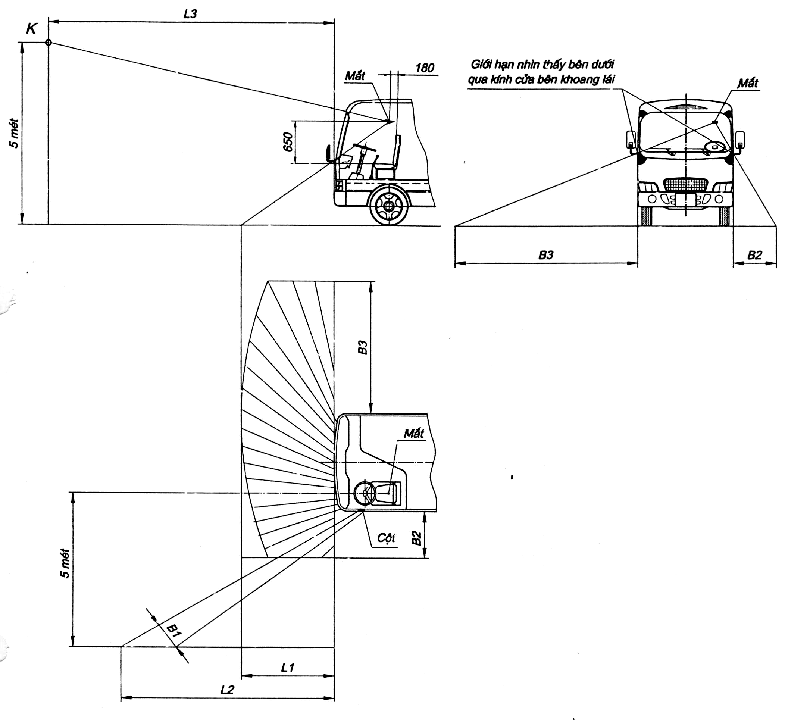

**180 mm**

**5 m**

**650 mm**

R: khoảng cách từ vành tay lái đến đệm tựa lưng, đo trên mặt phẳng đối xứng của ghế = 300 ± 5mm

**5 m**

# Hình 1. Tầm nhìn của người lái

**Bảng 1. Các chỉ tiêu đánh giá tầm nhìn người lái**

|  |  |  |  |
| --- | --- | --- | --- |
| **TT** | **Chỉ tiêu** | **Ký hiệu** | **Giá trị (m)** |
| 1 | Chiều dài phần không nhìn thấy | L1 | ≤ 3,0 |
| 2 | Phần giới hạn bên trái mép trước phần đường do cột che khuất | L2 | ≤ 7,0 |
| 3 | Khoảng cách giữa hình chiếu đầu xe và hình chiếu điểm K trên mặt đường (điểm K thuộc tia giới hạn nhìn thấy phía trên, cao hơn mặt đường 5m) | L3 | ≤ 10,0 |
| 4 | Chiều rộng phần đường không nhìn thấy do cột che khuất | B1 | ≤ 1,2 |
| 5 | Khoảng cách từ giới hạn bên trái phần đường không nhìn thấy đến thành trái xe | B2 | ≤ 2,0 |
| 6 | Khoảng cách từ giới hạn bên phải phần đường không nhìn thấy đến thành phải xe | B3 | ≤ 6,0 |

* + 1. Nếu khoang lái không có nóc, người lái phải được bảo vệ trước các tác

động của gió mạnh, mưa, bụi.

* + 1. Nếu khoang lái riêng biệt, không thông được với khoang khách thì khoang lái phải có hai lối ra không bố trí trên cùng một thành bên của xe; khi một trong hai lối ra đó là cửa sổ thì phải tuân theo các quy định cho các cửa sổ thoát khẩn cấp quy định tại mục 2.5.4.

# Khoang chở khách (khoang khách)

* + 1. Phải được thiết kế đảm bảo an toàn cho khách khi vận hành.
    2. Diện tích hữu ích dành cho một khách đứng không nhỏ hơn 0,125 m2. Không gian dành cho khách đứng là không gian không bố trí ghế phía trên diện tích sàn dành cho khách đứng quy định tại mục 2.1.6 và phải đáp ứng các yêu cầu sau:

+ Chiều cao hữu ích không nhỏ hơn 1800 mm;

+ Chiều rộng hữu ích không nhỏ hơn 300 mm;

+ Có tay vịn, tay nắm cho khách đứng.

# Cửa khách và cầu thang

* + - 1. Kích thước hữu ích nhỏ nhất của cửa khách được quy định như Bảng 2.
      2. Số lượng cửa khách:

1. Số lượng cửa khách tối thiểu được quy định như Bảng 3;
2. Đối với xe nối toa, số lượng cửa khách tối thiểu đối với toa trước là hai, với toa sau là một;
3. Cửa khách là cửa kép được xem như tương đương với hai cửa khi tính toán số lượng cửa khách;
4. Đối với xe hai tầng:

* Mỗi cầu thang được coi là một cửa ra vào của tầng hai;
* Nếu số lượng khách tầng hai lớn hơn 50 thì xe phải có hai cầu thang hoặc ít nhất có một cầu thang và một cầu thang thoát hiểm.

# Bảng 2. Kích thước hữu ích nhỏ nhất của cửa khách

|  |  |  |  |  |
| --- | --- | --- | --- | --- |
| **Số lượng khách** | **Kích thước cửa hữu ích nhỏ nhất (mm)** | | | |
| **Cửa đơn** | | **Cửa kép** | |
| **Chiều rộng (1)** | **Chiều cao** | **Chiều rộng (1)** | **Chiều cao** |
| Từ 17 đến 40 khách | 650 | 1700 | 1200 | 1700 |
| Trên 40 khách | 650 | 1800 | 1200 | 1800 |
| Chú thích:  (1) Kích thước này được giảm 100 mm khi đo ở độ cao của điểm nhô ra nhất của tay nắm cửa. | | | | |

**Bảng 3. Số lượng cửa khách tối thiểu**

|  |  |  |  |
| --- | --- | --- | --- |
| **Số lượng khách** | **17 đến 45** | **46 đến 90** | **trên 90** |
| Số lượng cửa khách tối thiểu | 1 | 2 | 3 |

* + - 1. Yêu cầu khác

1. Cửa khách phải được bố trí ở thành bên của xe;
2. Có ít nhất một cửa khách ở thành bên phải theo chiều tiến của xe và nằm ở nửa phía trước xe (trừ xe khách thành phố BRT - Bus Rapid Transit hoặc loại hình vận tải tương tự);
3. Được phép bố trí một cửa được thiết kế đặc biệt ở phía sau xe hoặc các thành bên xe để phục vụ cho xe lăn lên, xuống xe;
4. Cửa khách phải mở được dễ dàng từ phía trong, phía ngoài xe và không thể tự mở được khi đã khóa; có cấu tạo bảo đảm an toàn cho khách trong điều kiện sử dụng bình thường.
   * + 1. Yêu cầu đối với khu vực khớp nối của xe nối toa:
5. Khe hở (1) không được che phủ giữa sàn của toa cứng và sàn của mâm xoay hoặc của cơ cấu có tính năng tương đương với mâm xoay phải như sau:

* Không lớn hơn 1 cm: Khi các bánh xe ở trên cùng một mặt phẳng;
* Không lớn hơn 2 cm: Khi các bánh xe của trục xe liền kề khớp nối đỗ trên bề mặt cao hơn bề mặt đỗ của bánh xe các trục xe khác 15 cm;

**Chú thích**: (1) Được đo khi xe không tải và đỗ trên mặt phẳng nằm ngang

1. Chênh lệch về độ cao giữa mặt sàn của toa cứng và mặt sàn của mâm xoay

đo tại khớp nối:

* Không lớn hơn 2 cm: Khi tất cả bánh xe ở trên cùng một mặt phẳng;
* Không lớn hơn 3 cm: Khi các bánh xe của trục xe liền kề khớp nối ở vị trí cao hơn bề mặt đỗ của bánh xe các trục xe khác 15 cm.

# Cửa thoát khẩn cấp

Xe phải có cửa thoát khẩn cấp; cửa khách không được tính là cửa thoát khẩn cấp. Cửa thoát khẩn cấp trên xe phải phù hợp với các yêu cầu sau:

* + - 1. Kích thước nhỏ nhất của cửa thoát khẩn cấp:

Chiều rộng x chiều cao = 550 mm x 1200 mm.

* + - 1. Cửa thoát khẩn cấp có thể được mở dễ dàng từ bên trong hoặc bên ngoài xe khi xe đứng yên. Cửa thoát khẩn cấp có thể được khóa từ bên ngoài xe nhưng phải đảm bảo yêu cầu cửa thoát khẩn cấp luôn có thể được mở từ bên trong bằng cơ cấu mở thông thường trong mọi trường hợp.
      2. Cửa thoát khẩn cấp không được là cửa trượt hoặc cửa mà việc đóng mở phải sử dụng năng lượng (điện, khí nén…).
      3. Mọi cơ cấu, thiết bị để mở một cửa thoát khẩn cấp từ bên ngoài (cửa thoát khẩn cấp ở tầng một đối với xe hai tầng) phải nằm trong khoảng độ cao từ 1000 mm đến 1500 mm tính từ bề mặt đỗ xe và cách cửa thoát khẩn cấp đó không quá 500 mm. Mọi cơ cấu, thiết bị để mở cửa thoát khẩn cấp từ bên trong phải nằm trong khoảng độ cao từ 1000 mm đến 1500 mm tính từ mặt trên của sàn xe hoặc bậc gần nhất với cơ cấu, thiết bị đó và cách cửa thoát khẩn cấp đó không quá 500 mm. Không áp dụng đối với cơ cấu, thiết bị nằm trong khoang lái.
      4. Cửa thoát khẩn cấp lắp phía thành bên xe ô tô phải được lắp bản lề ở cạnh cửa phía trước theo chiều tiến của xe và cửa phải được mở ra phía ngoài. Được phép lắp đai kiểm tra, dây xích, hoặc các thiết bị hạn chế khác nếu chúng không ngăn cản việc mở cửa thoát khẩn cấp và vẫn duy trì góc mở ít nhất là 1000. Nếu dưỡng kiểm tra lối đi tới cửa thoát khẩn cấp có thể dễ dàng được đưa tới cửa thoát khẩn cấp thì không phải áp dụng quy định về góc mở nhỏ nhất 1000.
      5. Cửa thoát khẩn cấp phải được bảo vệ để tránh việc mở cửa một cách vô ý. Yêu cầu này không áp dụng đối với cửa thoát khẩn cấp được khóa tự động khi xe ô tô di chuyển với vận tốc lớn hơn 5 km/h.
      6. Phải có thiết bị cảnh báo bằng âm thanh cho người lái khi cửa thoát khẩn cấp chưa được đóng hoàn toàn và thiết bị cảnh báo phải hoạt động khi chỉ cần có sự dịch chuyển khỏi vị trí quy định của tay nắm hoặc móc cửa.
      7. Cửa sổ thoát khẩn cấp phải có diện tích tối thiểu là 0,4 m2 và phải đặt lọt một dưỡng hình chữ nhật có kích thước chiều cao 500 mm, chiều rộng 700 mm (khi đó, cửa sổ thoát khẩn cấp được xem như cửa thoát khẩn cấp).
      8. Cửa sổ thoát khẩn cấp tại mặt sau xe phải đáp ứng quy định tại mục
      9. hoặc phải đặt được một dưỡng hình chữ nhật có kích thước chiều cao 350 mm, chiều rộng 1550 mm với các góc của hình chữ nhật được làm tròn với bán kính góc lượn không quá 250 mm (khi đó, cửa sổ thoát khẩn cấp tại mặt sau xe được xem như cửa thoát khẩn cấp).
      10. Cửa sổ thoát khẩn cấp loại bản lề phải mở ra phía ngoài xe.
      11. Cửa sổ thoát khẩn cấp phải có khả năng mở ra dễ dàng từ bên trong và bên ngoài xe nhờ một cơ cấu phù hợp hoặc được chế tạo bằng loại kính có độ bền cao.
      12. Các cửa sổ thoát khẩn cấp có thể được khóa từ bên ngoài phải được cấu tạo sao cho có khả năng dễ dàng mở ra tại bất kỳ thời điểm nào từ phía bên trong xe.
      13. Đối với các cửa sổ thoát khẩn cấp lắp loại bản lề ngang ở cạnh trên của cửa, phải trang bị một cơ cấu thích hợp để giữ cửa ở trạng thái mở hoàn toàn và không cản trở lối ra vào cửa sổ thoát khẩn cấp từ bên trong hoặc bên ngoài xe.
      14. Chiều cao cạnh dưới cửa sổ thoát khẩn cấp bố trí tại thành bên của xe tính từ sàn xe ngay bên dưới cửa sổ thoát khẩn cấp đó (không kể các khu vực hốc bánh xe), không được lớn hơn 1200 mm và không được nhỏ hơn 650 mm đối với cửa sổ thoát khẩn cấp có bản lề hoặc 500 mm đối với cửa sổ thoát khẩn cấp được chế tạo bằng kính có độ bền cao.

Trong trường hợp cửa sổ thoát khẩn cấp có bản lề, chiều cao cạnh dưới có thể giảm nhưng không được nhỏ hơn 500 mm nếu ô cửa sổ có trang bị che chắn bảo vệ tới độ cao 650 mm để phòng ngừa khả năng hành khách có thể ngã ra ngoài xe từ cửa sổ. Đối với những ô cửa sổ có che chắn bảo vệ này, kích thước của phần ô cửa sổ phía trên phần che chắn bảo vệ không được nhỏ hơn kích thước nhỏ nhất quy định với cửa sổ thoát khẩn cấp.

* + - 1. Số lượng cửa thoát khẩn cấp tối thiểu được quy định tại Bảng 4.

# Bảng 4. Số lượng cửa thoát khẩn cấp tối thiểu

|  |  |  |  |  |  |  |
| --- | --- | --- | --- | --- | --- | --- |
| **Số lượng khách**(1) | 17 ÷ 30 | 31 ÷ 45 | 46 ÷ 60 | 61 ÷ 75 | 76 ÷ 90 | > 90 |
| **Số cửa thoát khẩn cấp tối thiểu**(2) | 4 | 5 | 6 | 7 | 8 | 9 |
| ***Chú thích****:*   1. Đối với xe hai tầng/xe nối toa, số khách được hiểu là số lượng khách, người lái và nhân viên phục vụ tại mỗi tầng/mỗi toa. 2. Cửa khách không được tính là cửa thoát khẩn cấp;   Cửa thoát khẩn cấp trong bảng này bao gồm cửa thoát khẩn cấp và cửa sổ thoát khẩn cấp. | | | | | | |

* + - 1. Nhà vệ sinh, bếp, quầy rượu (nếu có), khu vực nối giữa các toa không

được liệt kê khi tính toán số lượng cửa thoát khẩn cấp ở trên.

* + - 1. Cửa sổ kép hoặc cửa sổ có nhiều khoang được tính tương đương với hai cửa sổ thoát khẩn cấp khi đáp ứng các quy định về cửa sổ thoát khẩn cấp.
      2. Tại mỗi cửa thoát khẩn cấp, cửa sổ thoát khẩn cấp phải ghi rõ từ “CỬA THOÁT KHẨN CẤP” hoặc “EMERGENCY EXIT” hoặc cả hai từ trên cùng với các chỉ dẫn cần thiết. Tại vị trí gần các cửa sổ thoát khẩn cấp được chế tạo bằng kính có độ bền cao phải được trang bị dụng cụ phá cửa.
      3. Lối đi tới các cửa thoát khẩn cấp, cửa sổ thoát khẩn cấp phải đáp ứng các quy định tại Quy chuẩn QCVN 09:2015/BGTVT.

# Ghế khách

* + - 1. Ghế phải được lắp đặt chắc chắn đảm bảo an toàn cho người ngồi khi xe vận hành trên đường trong điều kiện hoạt động bình thường.
      2. Kích thước ghế:

+ Chiều rộng ghế: ≥ 400 mm

+ Chiều sâu ghế: ≥ 350 mm

+ Chiều cao mặt ghế (H): 400 ÷ 500 mm

Tại vòm che bánh xe và nắp động cơ, chiều cao mặt ghế ngồi có thể giảm nhưng không thấp hơn 350 mm và phải bảo đảm sự thoải mái cho khách.

* + - 1. Khoảng cách từ mặt sau đệm tựa của ghế trước đến mặt trước đệm tựa của ghế sau của hai dãy ghế liền kề (L) không nhỏ hơn 630 mm.
      2. Khoảng cách giữa 2 mặt trước đệm tựa của hai ghế quay mặt vào nhau (L0) không nhỏ hơn 1250 mm.

Các khoảng cách được quy định tại Bảng 5 và minh họa tại Hình 2.

# Bảng 5. Kích thước giữa các ghế

Đơn vị đo: mm

|  |  |  |
| --- | --- | --- |
| L nhỏ nhất | L0 nhỏ nhất | H |
| 630 | 1250 | 400 ÷ 500  (Tại vòm che bánh xe và nắp động cơ: H ≥ 350) |

mm

# Hình 2. Kích thước giữa các ghế

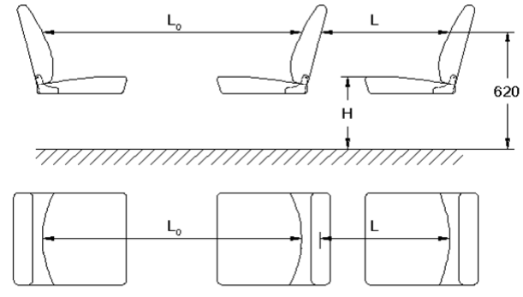

* + 1. **Lối đi dọc**
       - * Chiều rộng: ≥ 400 mm
         * Chiều cao từ sàn tới trần trên lối đi dọc:

+ Tầng một: ≥ 1800 mm

+ Tầng hai: ≥ 1680 mm

* + - * + Độ dốc của lối đi dọc: ≤ 8 %.
        + Không gian trên lối đi dọc của xe phải được thiết kế và cấu tạo để cho phép di chuyển một dưỡng đo gồm hai (02) khối hình trụ đồng tâm cùng với một khối nón cụt ngược nối giữa chúng. Kích thước hình trụ được quy định như Hình 3.

Trường hợp xe được phép lắp ghế gập trên lối đi dọc thì đo ở trạng thái ghế gập đang mở đối với ghế gập không tự động gấp khi không sử dụng hoặc cho phép đo ở trạng thái ghế đang gập đối với trường hợp ghế gập tự gấp khi không sử dụng.

∅ 550 mm

500 mm

∅400 mm

900 mm

1800 mm (*)

(*) Kích thước này là 1680 mm đối với dưỡng kiểm tra lối đi dọc tại tầng hai của xe hai tầng

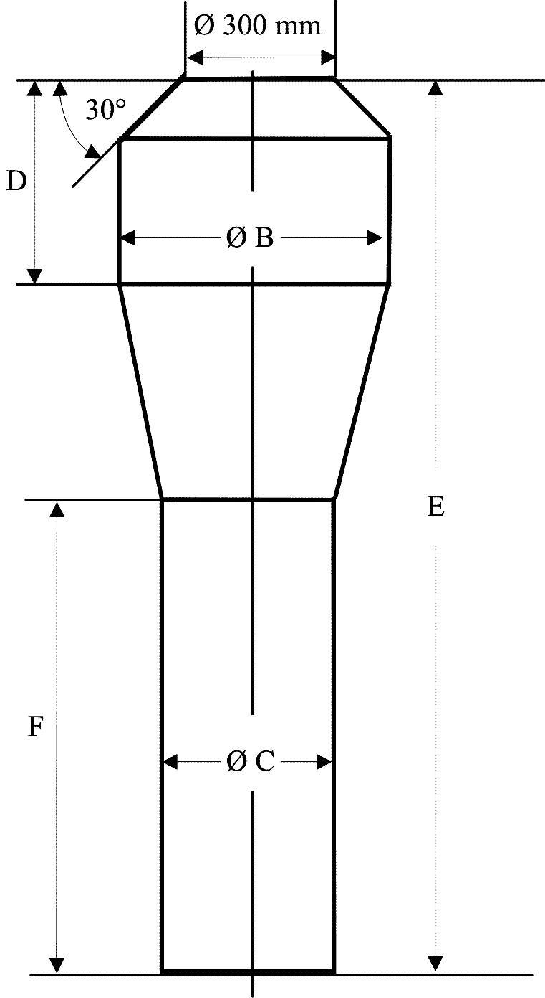

# Hình 3. Dưỡng kiểm tra lối đi dọc

* + 1. **Sàn xe**

Sàn xe phải được làm bằng vật liệu không trơn, trượt.

# Bậc lên xuống và các bậc khác

* + - 1. Bề mặt bậc lên xuống phải được tạo nhám hoặc phủ vật liệu có ma sát

để bảo đảm an toàn cho khách lên xuống.

* + - 1. Kích thước chiều cao và chiều sâu cho phép đối với các bậc lên xuống của cửa khách, cầu thang, các bậc của cửa thoát khẩn cấp và bên trong xe được minh họa ở Hình 4 và quy định trong Bảng 6.

≥ 200 mm

L3

≤ 100 mm

L2

≤ 100 mm

≥ 300 mm L1

Mặt đỗ xe

# Hình 4. Kích thước chiều cao và chiều sâu các bậc

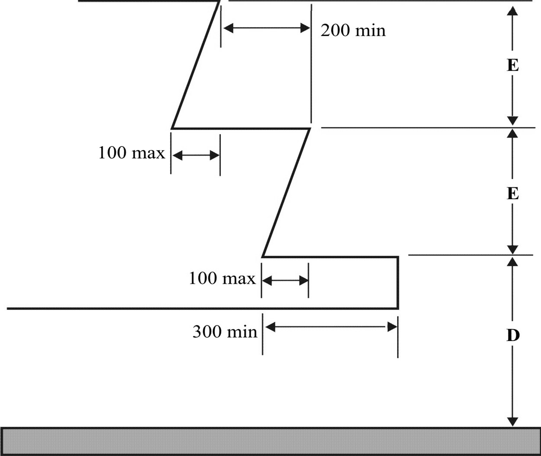

**Bảng 6. Kích thước chiều cao và chiều sâu cho phép đối với các bậc**

Đơn vị đo: mm

|  |  |  |  |  |
| --- | --- | --- | --- | --- |
| **Bậc thứ nhất (tính từ mặt đỗ xe)** | **Cửa khách** | Chiều cao lớn nhất (L1) | | 400 |
| Chiều sâu nhỏ nhất | | 300(1) |
| **Cửa thoát khẩn cấp** | Chiều cao lớn nhất (L1) | Tầng một | 850(2) |
| Tầng hai | 1500 |
| Chiều sâu nhỏ nhất | | 300 |
| **Các bậc khác** | | Chiều cao lớn nhất (L2, L3) | | 250(3) |
| Chiều cao nhỏ nhất (L2, L3) | | 120 |
| Chiều sâu hữu ích (4) nhỏ nhất | | 200 |
| Chú thích:   1. 200 đối với xe có sức chở đến 40 khách; 2. 700 đối với xe một tầng; 3. 300 đối với các bậc lên xuống của cửa bố trí sau trục xe sau cùng; 4. Chiều sâu hữu ích được xác định tại khu vực bề mặt bậc có đủ diện tích đặt được bàn chân lên mà không bị trượt khỏi bậc;   Kích thước chiều cao bậc tính từ mặt đỗ xe được xác định khi xe ở trạng thái không tải;  Kích thước chiều cao giữa các bậc (L2, L3) đối với từng bậc có thể giống hoặc khác nhau. | | | | |

* + - 1. Kích thước chiều cao của bậc (L1, L2, L3) trong Bảng 6 không áp dụng đối với cửa khách được thiết kế để phù hợp với kết cấu hạ tầng tại các điểm dừng đỗ để phục vụ hành khách lên, xuống xe trên làn đường riêng dành cho xe lưu thông.
      2. Kích thước chiều rộng và hình dạng bề mặt bậc phải đảm bảo sao cho khi đặt một dưỡng hình chữ nhật có kích thước 400 mm x 300 mm lên bề mặt bậc thứ nhất và một dưỡng hình chữ nhật có kích thước 400 mm x 200 mm lên bề mặt các bậc khác thì diện tích phần dưỡng nhô ra phía ngoài so với bề mặt bậc không vượt quá 5% diện tích của dưỡng đó. Đối với cửa kép, mỗi nửa bậc lên xuống phải đáp ứng được yêu cầu này.
      3. Độ dốc của bề mặt bậc đo theo mọi hướng không vượt quá 5%.
      4. Đối với cửa kép, các bậc lên xuống tại mỗi nửa của lối ra vào phải

được xem xét như là các bậc riêng biệt.

# Tay vịn, tay nắm

* + - 1. Các tay vịn, tay nắm phải có kết cấu bền vững bảo đảm cho khách nắm chắc, an toàn. Phần để vịn tay của tay vịn phải có chiều dài ít nhất là 100 mm, các mặt cắt ngang của tay vịn có kích thước nằm trong khoảng từ 20 mm đến 45 mm. Dây treo có thể được tính là tay nắm khi chúng được bố trí lắp đặt phù hợp.
      2. Các tay vịn, tay nắm phải được trang bị đầy đủ, phân bố hợp lý và được bố trí ở độ cao từ 800 mm đến 1800 mm nhưng không được làm ảnh hưởng đến việc di chuyển của khách trên xe và khi lên, xuống.
      3. Hai bên cửa khách phải bố trí tay vịn, tay nắm để khách lên, xuống dễ dàng. Đối với cửa kép, có thể lắp một cột vịn hoặc tay vịn ở giữa.
      4. Cạnh cửa lên xuống phải bố trí thanh chắn bảo vệ giữa khu vực khách ngồi và khu vực bậc lên xuống. Chiều cao của thanh chắn bảo vệ tính từ sàn để chân của khách không nhỏ hơn 600 mm.
      5. Cầu thang phải có tay vịn và tay nắm.
      6. Tại chỗ nối toa (đối với xe nối toa) phải có tay vịn và/hoặc thanh chắn/vách ngăn không cho khách đi vào những vị trí sau đây của khu vực khớp nối:

+ Phần sàn có khe hở không được che phủ không phù hợp với yêu cầu nêu tại mục 2.5.3;

+ Phần sàn không được sử dụng để chở khách;

+ Những vị trí mà sự chuyển động của thành bên của đoạn nối toa gây nguy hiểm cho khách;

* + - 1. Phải lắp thanh chắn bảo vệ tại khu vực gần kính chắn gió phía trước trên tầng hai của xe hai tầng. Chiều cao cạnh phía trên của thanh chắn này phải nằm trong khoảng từ 800 mm đến 900 mm tính từ bề mặt sàn dành cho khách đặt chân lên. Kết cấu của thanh chắn phải đáp ứng các quy định liên quan đến tay vịn được quy định tại QCVN 09:2015/BGTVT và Quy chuẩn này.

# Chiếu sáng khoang khách

Trong khoang khách phải lắp đặt các đèn để chiếu sáng rõ các phần sau:

* + - * + Lối đi trong khoang khách;
        + Tất cả các bậc lên xuống;
        + Trong trường hợp xe hai tầng không có nóc, phải có ít nhất một đèn chiếu sáng được lắp đặt gần nhất có thể với đỉnh của cầu thang lên tầng hai của xe.

# Tín hiệu báo xuống xe của khách

Trong khoang khách phải có thiết bị báo hiệu cho người lái biết khách có nhu cầu xuống xe; nếu khoang khách riêng biệt với khoang lái thì phải có thiết bị thông tin hai chiều giữa người lái và hành khách.

# Độ kín khoang khách, khoang lái

Xe phải được kiểm tra độ kín theo quy định để bảo đảm không có sự rò rỉ nước từ bên ngoài vào trong xe. Sàn xe phải không để lọt khói và bụi từ khoang động cơ và từ bên ngoài phía dưới sàn xe vào trong xe.

Không áp dụng quy định này với tầng không có nóc của xe.

# Yêu cầu về biện pháp bảo vệ cho hành khách đối với xe không có nóc

Các loại xe không có nóc phải đáp ứng các yêu cầu sau đây:

* + 1. Có một tấm chắn kín phía trước bao phủ theo toàn bộ chiều rộng khu vực không có nóc của xe. Chiều cao của tấm chắn không nhỏ hơn 1400 mm tính từ mặt sàn liền kề với tấm chắn.
    2. Có một rào chắn vòng quanh hai bên và phía sau của khu vực không có nóc của xe, trong đó chiều cao của rào chắn hai bên không nhỏ hơn 1100 mm và chiều cao của rào chắn phía sau không nhỏ hơn 1200 mm tính từ bề mặt sàn liền kề với rào chắn đó. Rào chắn hai bên và phía sau bao gồm các tấm kín liên tục với chiều cao không nhỏ hơn 700 mm tính từ bề mặt sàn liền kề với tấm chắn đó và một hoặc một số tay vịn bảo vệ đáp ứng các yêu cầu dưới đây:
       1. Không có bất kỳ kích thước nào của tiết diện tay vịn nhỏ hơn 20 mm hoặc lớn hơn 45 mm.
       2. Khe hở giữa các tay vịn bảo vệ liền kề nhau và khe hở giữa tay vịn bảo vệ với tấm chắn liền kề tay vịn đó không lớn hơn 200 mm.
       3. Được lắp đặt chắc chắn vào kết cấu của xe.
       4. Các cửa tại các lối ra phải được xem là một phần của kết cấu bảo vệ này và phải đáp ứng các quy định nêu trên.

# 2.6.3. Tầm nhìn và hỗ trợ thông tin liên lạc

Trường hợp xe không có nóc, người lái phải được cung cấp thiết bị quan sát, như gương, kính tiềm vọng hoặc máy quay phim và màn hình, để có thể quan sát được hoạt động của hành khách tại khu vực không có nóc và phải có hệ thống thông tin liên lạc để người lái có thể liên lạc với các hành khách ở khu vực này.

# Các yêu cầu khác

* + 1. **Gương chiếu hậu**
       1. Gương chiếu hậu của xe cần đáp ứng các yêu cầu quy định tại Quy chuẩn QCVN 09:2015/BGTVT.
       2. Ngoài ra, xe phải có gương chiếu hậu hoặc các thiết bị lắp trong xe cho phép người lái quan sát được khu vực chính của khoang khách và khu vực cửa lên xuống.
    2. Kính chắn gió, kính bên, kính sau, kính nóc được sử dụng tại tất cả các tầng của xe phải đáp ứng các yêu cầu quy định tại Quy chuẩn QCVN 09:2015/BGTVT.
    3. Lốp xe, đèn chiếu sáng phía trước sử dụng trên xe phải đáp ứng các yêu cầu quy định tại Quy chuẩn QCVN 09:2015/BGTVT.

# Đối với các nguồn phát nhiệt trên xe

Phải thực hiện cách nhiệt cho tất cả các bộ phận phát ra nhiệt gây mất an toàn cho hệ thống nhiên liệu, hệ thống điện và các bộ phận dễ cháy khác.

* + 1. Bình chữa cháy, bộ dụng cụ sơ cứu phải đáp ứng các yêu cầu quy định tại Quy chuẩn QCVN 09:2015/BGTVT.

# Quy định về bảo vệ môi trường

Giới hạn khí thải, tiếng ồn và môi chất làm lạnh trong thiết bị điều hòa không khí của xe phải đáp ứng các yêu cầu quy định tại Quy chuẩn QCVN 09:2015/BGTVT.

# QUY ĐỊNH VỀ QUẢN LÝ

* 1. **Phương thức kiểm tra, thử nghiệm**

+ Phương thức kiểm tra, thử nghiệm: Xe phải được kiểm tra, thử nghiệm theo quy định tại Thông tư số 30/2011/TT-BGTVT ngày 15 tháng 4 năm 2011 của Bộ trưởng Bộ Giao thông vận tải quy định về việc kiểm tra chất lượng an toàn kỹ thuật và bảo vệ môi trường trong sản xuất, lắp ráp xe cơ giới và Thông tư số 54/2014/TT-BGTVT ngày 20 tháng 10 năm 2014 của Bộ trưởng Bộ Giao thông vận tải sửa đổi, bổ sung một số điều của Thông tư số 30/2011/TT-BGTVT ngày 15 tháng 4 năm 2011 của Bộ trưởng Bộ Giao thông vận tải quy định về việc kiểm tra chất lượng an toàn kỹ thuật và bảo vệ môi trường trong sản xuất, lắp ráp xe cơ giới.

+ Tài liệu kỹ thuật và mẫu thử: Cơ sở sản xuất, tổ chức, cá nhân nhập khẩu có trách nhiệm cung cấp các hồ sơ tài liệu và mẫu thử theo các quy định hiện hành của Bộ Giao thông vận tải.

# Báo cáo thử nghiệm

Cơ sở thử nghiệm phải lập báo cáo thử nghiệm có các nội dung quy định tại Quy chuẩn này.

# TỔ CHỨC THỰC HIỆN

* 1. Cục Đăng kiểm Việt Nam chịu trách nhiệm thực hiện Quy chuẩn này trong kiểm tra chất lượng an toàn kỹ thuật và bảo vệ môi trường đối với xe ô tô khách thành phố.

# Lộ trình thực hiện

* + 1. Đối với các kiểu loại xe sản xuất, lắp ráp đã được cấp giấy chứng nhận chất lượng an toàn kỹ thuật và bảo vệ môi trường và các loại xe nhập khẩu đã được kiểm tra, cấp chứng chỉ chất lượng an toàn kỹ thuật và bảo vệ môi trường trước thời điểm quy chuẩn này có hiệu lực được áp dụng sau 18 tháng kể từ khi Quy chuẩn kỹ thuật này có hiệu lực.
    2. Đối với các kiểu loại xe sản xuất, lắp ráp lần đầu cấp giấy chứng nhận chất lượng an toàn kỹ thuật và bảo vệ môi trường và các loại xe nhập khẩu chưa được kiểm tra, cấp chứng chỉ chất lượng an toàn kỹ thuật và bảo vệ môi trường được áp dụng Quy chuẩn kỹ thuật này từ ngày 01 tháng 01 năm 2017.
    3. Yêu cầu thử nghiệm các linh kiện và việc kiểm tra, thử nghiệm hoặc miễn thử nghiệm về khí thải của xe được thực hiện theo quy định tại QCVN 09:2015/BGTVT.
    4. Yêu cầu về môi chất làm lạnh trong thiết bị điều hòa không khí của xe (quy định tại mục 2.7.6) sẽ được thực hiện theo lộ trình của Chính phủ về cắt giảm, loại trừ các chất làm suy giảm tầng ô-dôn.
  1. Trường hợp Quy chuẩn được trích dẫn trong Quy chuẩn này được ban hành mới hoặc được bổ sung, sửa đổi thì sẽ áp dụng theo Quy chuẩn mới hoặc theo phiên bản bổ sung, sửa đổi. Lộ trình áp dụng được thực hiện theo lộ trình quy định trong các Quy chuẩn tương ứng.

# Phụ lục

**Khả năng quay vòng**

Xe phải quay vòng được theo cả hai chiều trái và phải trong phần mặt phẳng giới hạn bởi 2 đường tròn đồng tâm (hình vành khăn) có bán kính đường tròn ngoài là 12,5 m và bán kính đường tròn trong là 5,3 m (xem Hình 5).

**7,2 m**

**12,5 m**

# Hình 5. Khả năng quay vòng

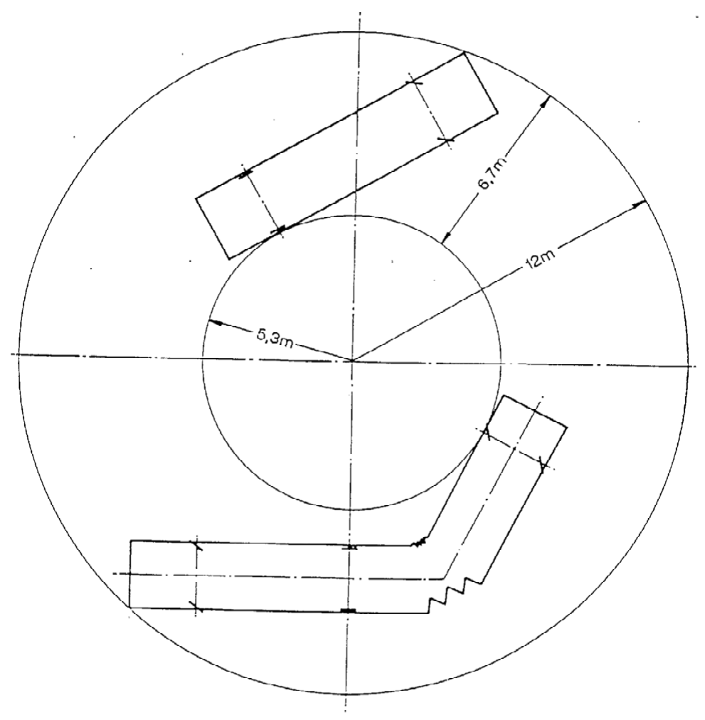

Khi xe di chuyển theo đường thẳng vào hình vành khăn, không có phần nào của xe được nhô ra khỏi mặt phẳng thẳng đứng tưởng tượng tiếp xúc với đường tròn ngoài của vành khăn quá 0,6 m (xem Hình 6a và Hình 6b).

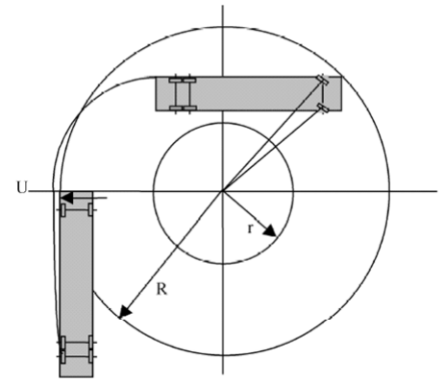

**Hình 6a .**

R = 12,5 m

r = 5,3 m U ≤ 0,6 m

**Khả năng quay vòng xe thân liền**

**-**

**Hình 6b.**

R = 12,5 m

r = 5,3 m U ≤ 0,6 m

**Khả năng quay vòng xe nối toa**

**-**

